Курмин тірек мектебінде Ахмет Байтұрсынұлының 150 жылдық мерейтойына арналған шаралардың есебі
Қазақтың рухани көсемі атанған Алаш ардақтысы, ұлт ұстазы Ахмет Байтұрсынұлының туғанына биыл 150 жыл толды. Алаштың арда азаматының бұл жолғы мерейтойын Қазақ елі кең ауқымда атап өтті. Осындай шара Курмин тірек мектебінде оқу жылының басынан жоспарға сәйкес өткізілді.
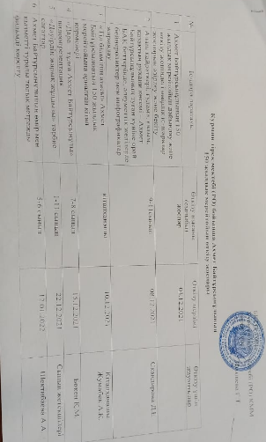
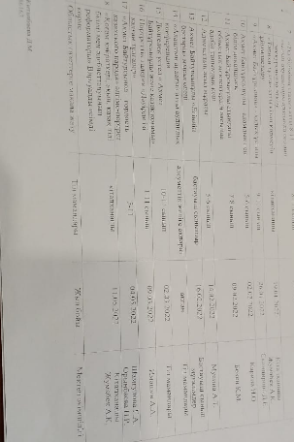

Шараның мақсаты - қазақ халқының әлеуметтік, саяси, мәдени, тарихи өмірінде орны айрықша зор тұлға – Ахмет Байтұрсынұлының халықтық тәлім-тәрбиелік ойларының негізінде оқушылар бойына адамгершілік, ұлтжандылық, отансүйгіштік қасиеттерді дарыту; ақын, қоғам қайраткері, педагог-ұстаздың құнды мұраларын дәріптеп, жас ұрпақты ұлттық рухта тәрбиелеу.
Ахмет Байтұрсынұлы ұлтымыздың ұлы тұлғаларының бірі, халқымыздың бейбіт те берекелі өмір сүруі үшін аянбай еңбек еткен, сол жолда басын бәйгеге тігіп, «тар жол, тайғақ кешуден» өткен тұғырлы қайраткер екенін, сонымен қатар Алаш баласының сауатын ашып, елімізді өркениетті мемлекеттердің қатарына қосуды мақсат тұтқанын, «Жұрт ұқпаса, ұқпасын жабықпаймын. Ел – бүгіншіл, Менікі – ертең үшін» деген Ахмет Байтұрсынұлы болашақ ұрпақ үшін қызмет еткенін атап өтпеу мүмкін емес.
Мектебіміздің кітапханашысы Жумабек А.К. тілдер мерекесіне орай «Тіл білімінің атасы» атты Ахмет Байтұрсынұлының 150 жылдық мерейтойына арналған кітап көрмесін ұйымдастырды.
Көрменің мақсаты: А. Байтұрсынұлының әдеби – ғылыми мұрасының зерттелуі жөнінде сараптамалық талдау жасау және ғалым шығармаларның бүгінгі салауатты ұрпақ арасында оқылуын насихаттау.
https://www.instagram.com/p/CiHkNMrK3Jo/?utm_source=ig_web_copy_link

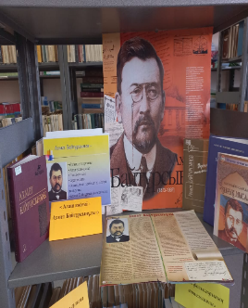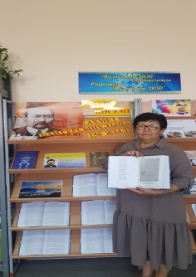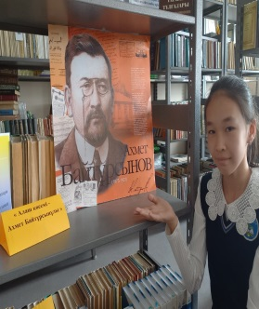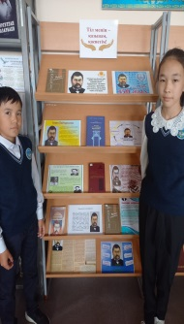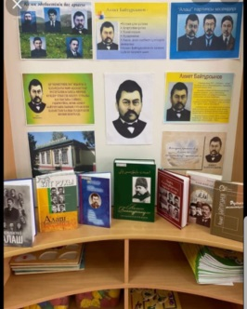
Қазақ тілі мен әдебиет пәні мұғалімі Бөкен Қ.М. «Дара – тұлға Ахмет Байтұрсынұлы» атты видеопрезентацияжасады.
Мақсаты: Ахмет Байтұрсынұлының өмірі мен шығармашылығын таныстыру, оқушыларға мысал мазмұнын меңгерту; әдеби - теориялық білімін жетілдіру. Өмірбаянынан бастап, шығармашылығы, аудармалары, түркітану, Алаш ордасы туралы көп мағлұматтар көрсетілді.
https://www.instagram.com/p/CiKHw3UKLZI/?utm_source=ig_web_copy_link

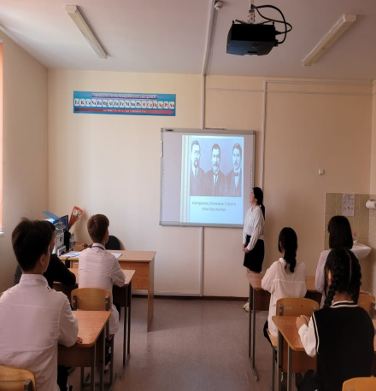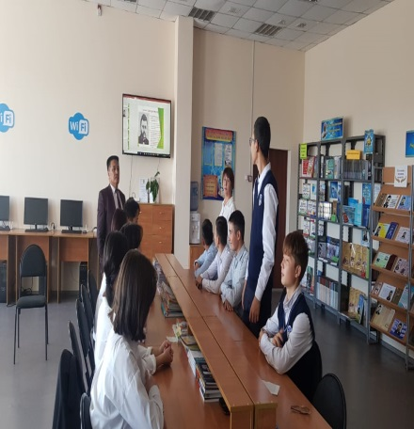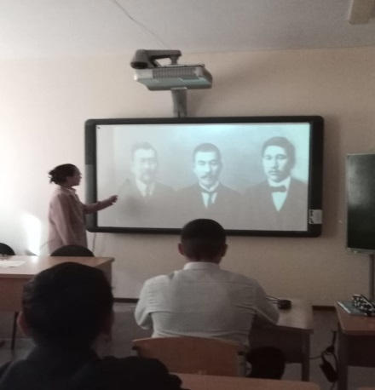
1-11 сынып оқушыларының сынып жетекшілері «Дәуірдің жарық жұлдызы» атты тәрбие сағаттарын өткізді.
Мақсаттары: Оқушыларға қоғам қайраткері А. Байтұрсынұлы туралы мағлұматпен таныстыра отырып, сын тұрғысынан ойлауға, өз пікірін ашық айтуға үйрету. Ұлы тұлғалар бойында қалыптасқан игі қасиеттерді оқушы бойына дарытуға ықпал ету.
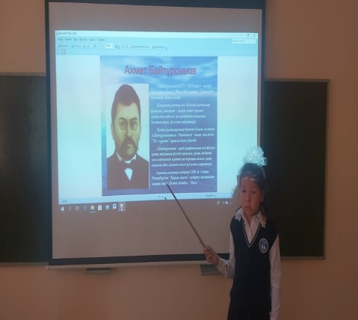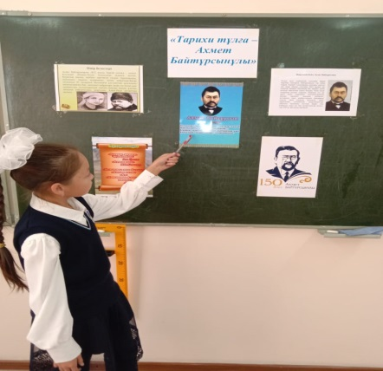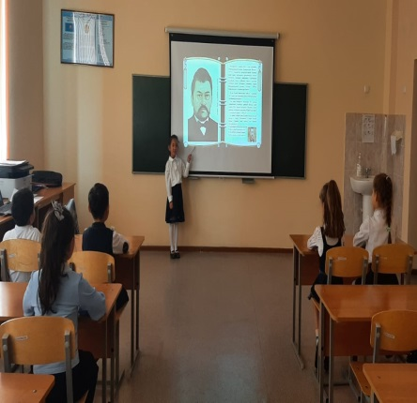
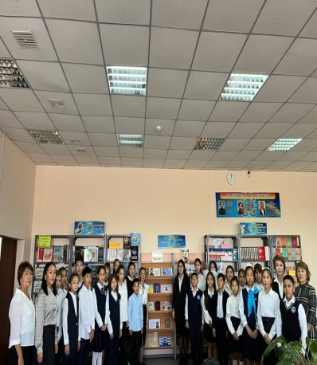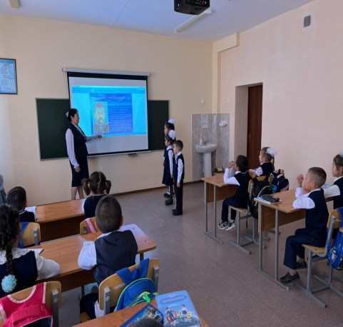
Ахмет Байтұрсынұлының 150 жылдығына арналған «Ахмет Байтұрсынұлы - Ұлт жанашыры» атты тақырыпта облыстық ашық диктант өтті. Бұл жазба жұмысты мектептің 6 – 8 сынып оқушылары орындады.
Мақсаты: мемлекеттік тілдің қолданылу аясын кеңейту арқылы қазақстандық бірегейлікті қалыптастыру, мемлекеттік тіл мәртебесін нығайту.
https://www.instagram.com/p/CiMl_S_KPSm/?utm_source=ig_web_copy_link

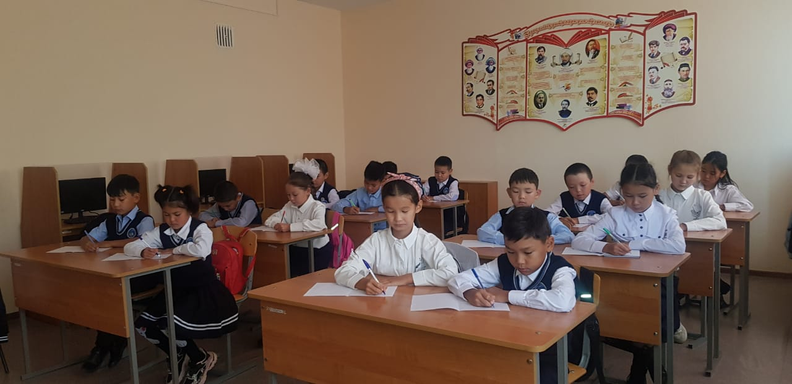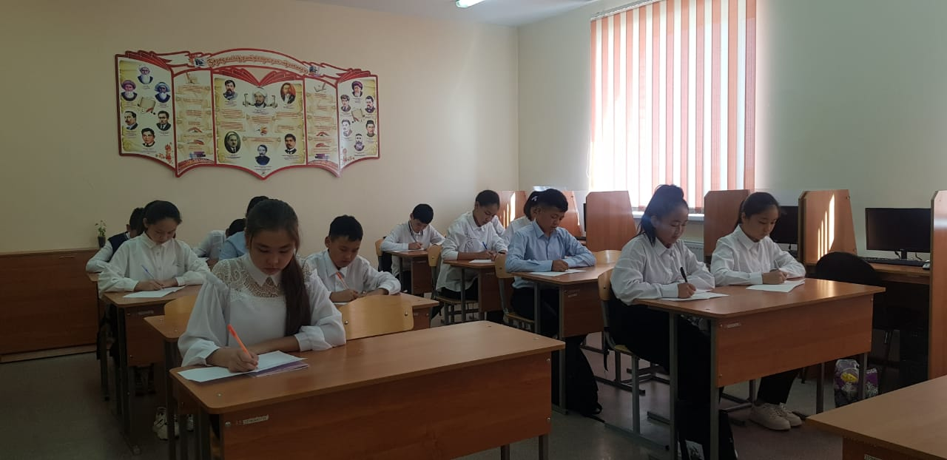

«Ахмет Байтұрсынұлы және тіл мәдениеті» тақырыбында 9-11 сыныптар арасыда пікір – сайыс, дөңгелек үстел өтті.
Мақсаты: оқушыларға ана тілінің қадір – қасиетін ұғындыру, тілдің қасиетін сезінуге, ұлттық тілдің өркендеуіне, ана тілімізді сүюге, тілдің мәртебесін көтеруге үйрету, сүйіспеншілігін ояту. Тілдерін дамыту, мәнерлі сөйлету, ой – өрісін кеңейту. Оқушылардың тіл туралы білімдерін жетілдіру, өз тіліне, туған жеріне құрмет көрсетуге баулу. Оқушыларды туған халқының тілін қастерлейтін саналы да парасатты азамат етіп, жеріне құрмет көрсете білуге, ұлтжандылыққа тәрбиелеу.
https://www.instagram.com/p/CiSJw8iKaWi/?utm_source=ig_web_copy_link

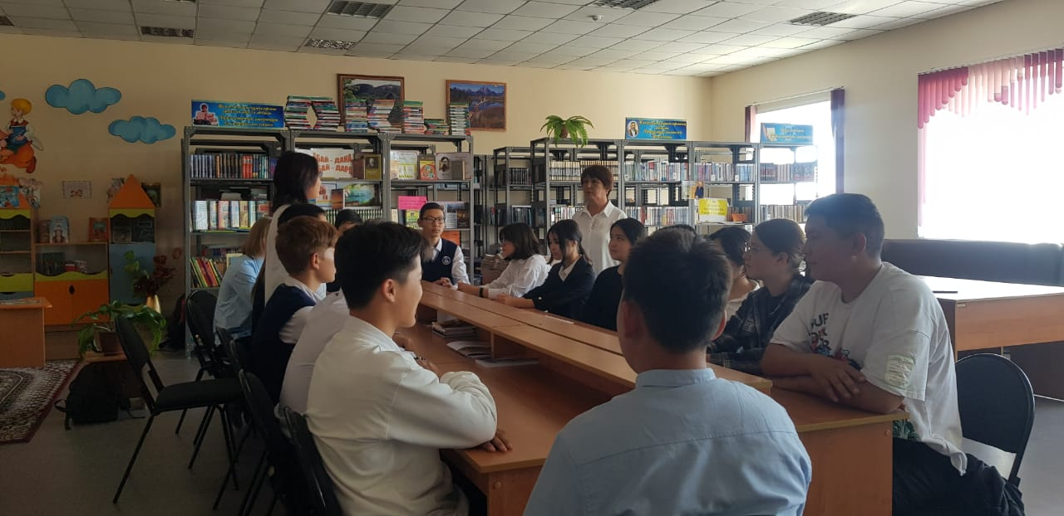

https://www.instagram.com/p/CiSLE-GKFS5/?utm_source=ig_web_copy_link

8-11 сыныптың оқушылары Қарағанды қаласындағы С. Сейфуллин атындағы қазақ драма театрындағы қойылым "Ұлтқа қызмет" атты деректі - көркем драманы тамашалап келді. Оқушылар керемет әсерге бөленіп, тамаша туындының куәсі болып қайтты .

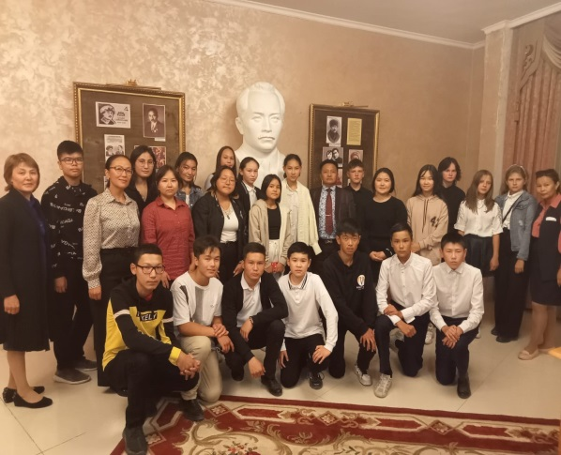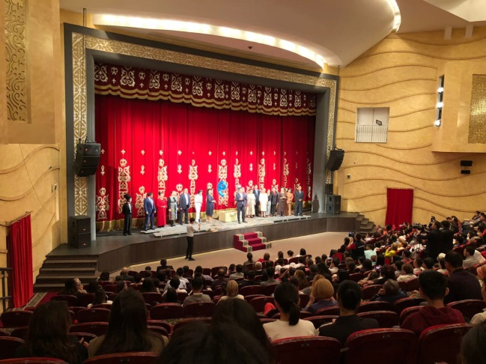
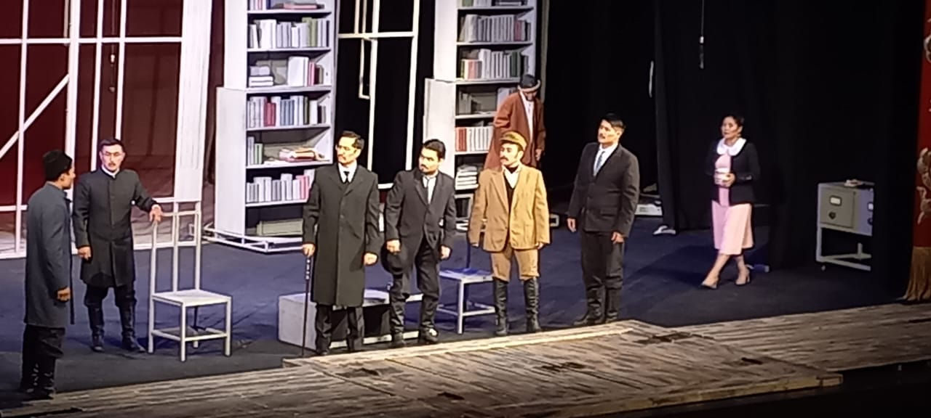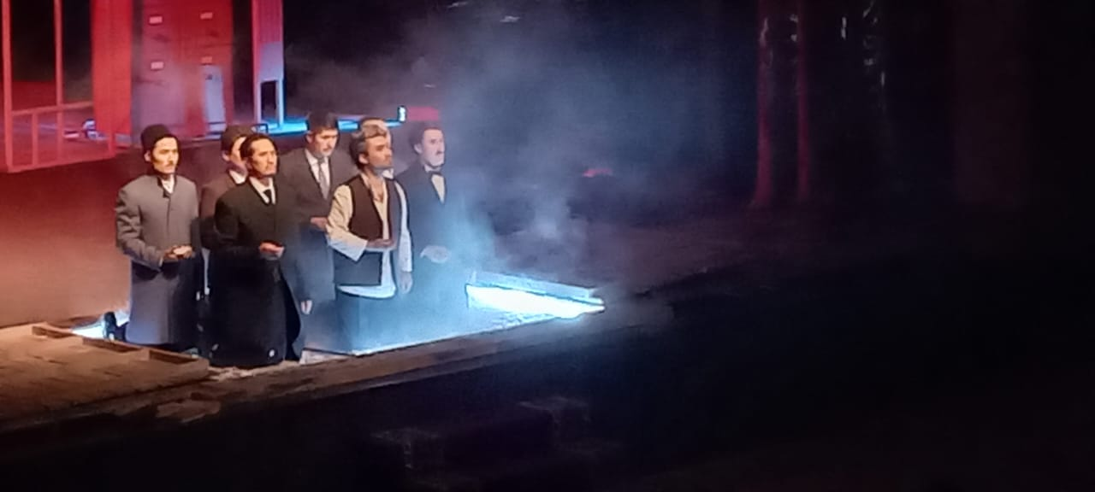

6-7 сыныптар арасында «Ахмет Байтұрсынұлы – халық ұстазы» тақырыбында зияткерлік ойын өтті.
Мақсаты: Патриоттық сезімді, Отанға деген сүйіспеншілікті, өз Отаны мен халқы үшін мақтаныш сезімін тәрбиелеу болды. Ахмет Байтұрсыновтың өмірі мен шығармашылығы туралы білімдерін кеңейту.
https://www.instagram.com/p/CiZ3nzLKVQq/?utm_source=ig_web_copy_link
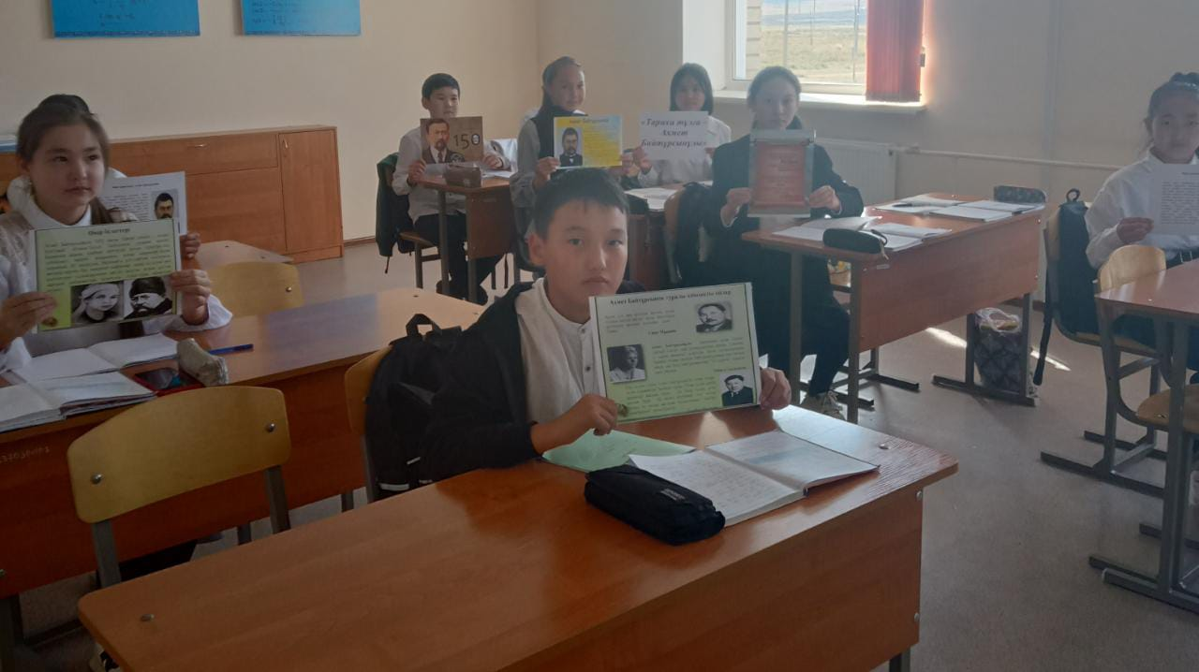
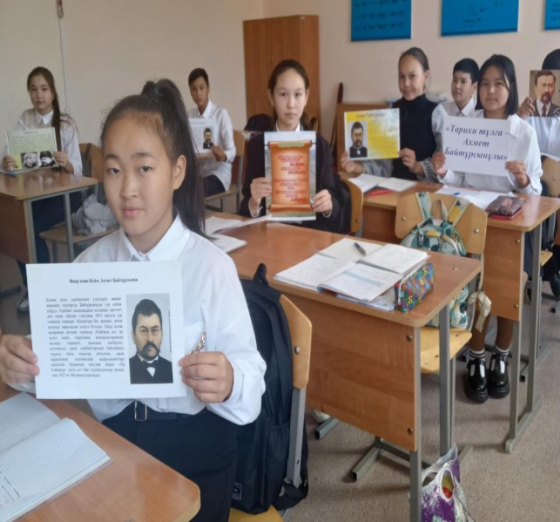

А.Байтұрсыновтың шығармашылығына арналған "Қырық мысал"атты челлендж өткізілді.
Мақсаты: оқушылардың ел тарихына деген танымдық қызығушылықтарын дамыту; отансүйгіштік және өз Отанына деген сүйіспеншілік сезімдерін тәрбиелеу.
https://www.instagram.com/p/CiZ4VcvKuhK/?utm_source=ig_web_copy_link
https://www.instagram.com/p/CihT7IGqRIT/?utm_source=ig_web_copy_link
https://www.instagram.com/reel/CihfJmkKL1k/?utm_source=ig_web_copy_link
